Chers parents,
Je vous propose quelques idées de bricolage pour la fête des papas qui aura lieu le dimanche 21 juin 2020. Vous pouvez alors choisir l’objet que vous fabriquerez en fonction de ce que vous avez chez vous : peinture, bâtonnets de glace, …
L’enfant peut fabriquer le cadeau avec son papa pour passer un moment privilégié à deux ou avec en secret avec sa maman pour faire une surprise à son papa.

Avec de la peinture :

- Empreinte de pied de l’enfant

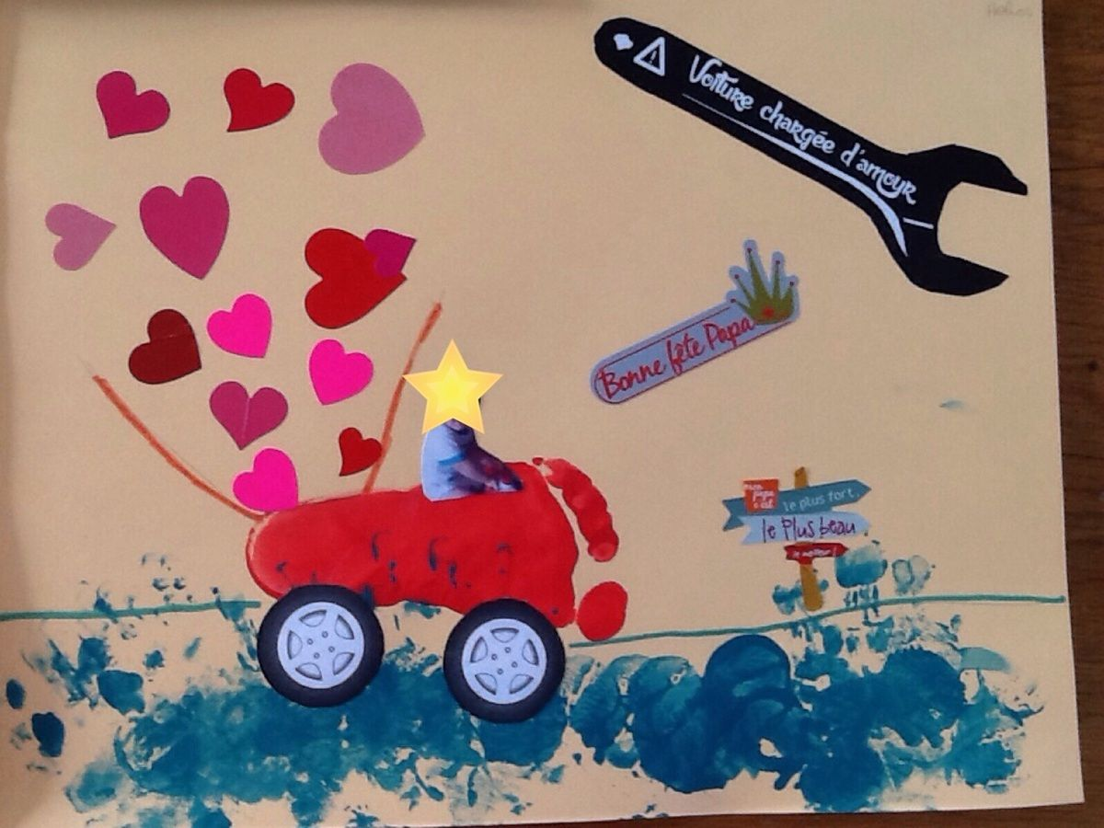

- L’enfantposeson pied dans de la peinture et pose son pied sur une feuille pour y laisser la trace (comme sur la photo la trace rouge).
- Il pose un bouchon en liège dans la peinture (d’une couleur différente) et sous la trace de pied, tapoter avec ce bouchon tout le long (comme sur la photo en bleu).
- Laisser sécher.
- Puis, avec l’aide de l’adulte, tracer un trait couché au-dessus des traces de bouchon pour représenter la route et dessiner aussi les roues de la voiture.
- Pour les cœurs :
- L’adulte peut aider l’enfant à dessiner de petits cœurs.
- L’adulte peut dessiner des cœurs, les découper et l’enfant les colle.
- L’enfant peut dessiner son papa à droite.
- On peut coller une photo de l’enfant dans la voiture (comme ici sur le modèle).
- Au dos de la feuille, une comptine peut y être collée. (Voir à la fin pour la comptine).

- Empreintes de mains de l’enfant

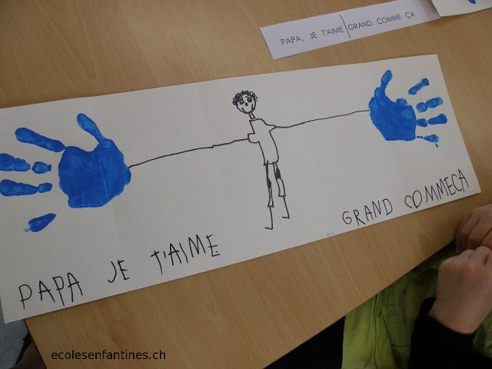
- L’adulte peut coller deux feuilles A4 avec du ruban adhésif.
- Les retourner et l’enfant laisse la trace de ses 2 mains à la peinture aux extrémités des feuilles (comme sur le modèle).
- L’enfant dessine un bonhomme le représentant au centre.
- L’adulte peut écrire « PAPA JE T’AIME » ou « BONNE FÊTE PAPA ».
- Au dos de la feuille, une comptine peut y être collée. (Voir à la fin pour la comptine).

Avec des bâtonnets de glace :

- Fabriquer un mémo (Il vous faut 8 bâtonnets de glace)

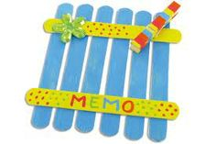

- Positionner 6 bâtonnets à plat « debout » (comme les bâtons bleus du modèle).
- Placer un bâton « couché » en haut et coller à l’aide de colle (bâton jaune en haut).
- Faire de même vers le bas (le bâton jaune en bas).
- Laisser sécher.

- Un cadre pour un dessin(Il vous faut 6 bâtonnets de glace)

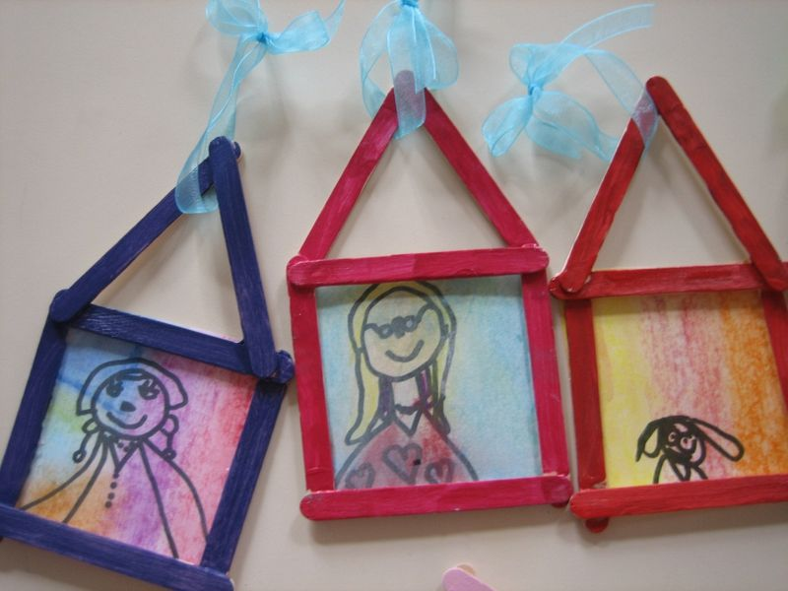

- L’enfant peint 6 bâtonnets avec de la peinture.
- L’adulte crée le cadre avec 4 bâtons à coller à l’aide decolle.
- L’adulte découpe un papier de dimensioncorrespondante au cadre.
- L’enfant y dessine son papa sur la feuille.
- Coller le dessin derrière le cadre.
- L’adulte colle 2 bâtons pour pouvoir suspendre le cadre. On peut y ajouter une petite ficelle.

COMPTINES POUR LA FÊTE DES PAPAS:

